Obsah prezentace
• Úvodní strana
o jméno a příjmení
o název nebo logo Step IT Akademie
o název prezentace
• Motivace – příběh
o Jaké téma sis vybral
o Popsat zadání, které jsi obdržel
o Jaké řešení tě napadlo
• Postup
o Popis, jak jsi při tvorbě pracoval
o Přiložené různé snímky obrazovky projektu
o Jak dlouho ti trvalo projekt vytvořit, můžeš i kolik jsi strávil na prezentaci
• Výsledek
o Jak by se projekt mohl do budoucna vylepšit?
o Jsi se svou prací spokojen?
• Návrhy na zlepšení
o Jak vypadá výsledek?
o Popsat, co by se dalo do budoucna více rozpracovat
• Konec prezentace
o Poděkování za pozornost


Závěrečná prezentace
Podmínky
• Prezentace by měla zaujmout
• Prezentaci budete tvoři každý sám
• Prezentace by měla obsahovat 5 - 10 slidů
• Nečíst prezentaci při prezentování
• Doma si pořádně nastudovat svou prezentaci

Materiály z použité v lekci naleznete zde: elsnoxx.github.io

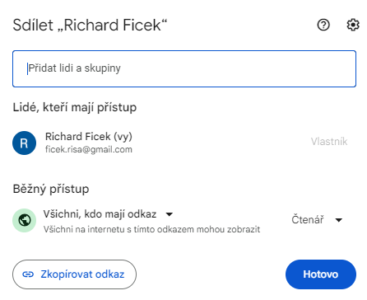
Výslednou prezentaci nastavte jako na obrázku a odevzdejte odkaz na prezentaci do MyStatu.

